MANUAL DE INSTALACIÓN

SANTIAGO RODRIGUEZ CAMEN

JUAN CAMILO TOCARRUNCHO ARIZA

CARLOS SNEIDER GIL COPETE

CARLOS ANDRES AFANADOR CARVAJAL

JOSE ANGEL ROSERO OROZCO

ANÁLISIS Y DESARROLLO DE SISTEMAS DE INFORMACIÓN  
SENA**PROCESO DE GESTIÓN DE FORMACIÓN PROFESIONAL**

1.Introduccion:

El objetivo de este manual es detallar los procesos que se hicieron para alojar nuestro sistema “DIGITAL’S MENÚ” a un hosting.

Este proceso se realizó con el uso del hosting(infinity free) para poder alojar al sistema “DIGITAL’S MENÚ”

|  |
| --- |
|  |
| Ingresamos a infinityfree (<https://www.infinityfree.net/>) |

|  |
| --- |
|  |
| Nos dirigimos hacia + create Account |

|  |
| --- |
|  |
| Colocamos el dominio de nuestro sitio web y consultar su disponibilidad |

|  |
| --- |
|  |
| Nos dirige a crear una contraseña |

|  |
| --- |
|  |
| Nos dirá que nuestra cuenta se ha creado y procedemos a finalizar |

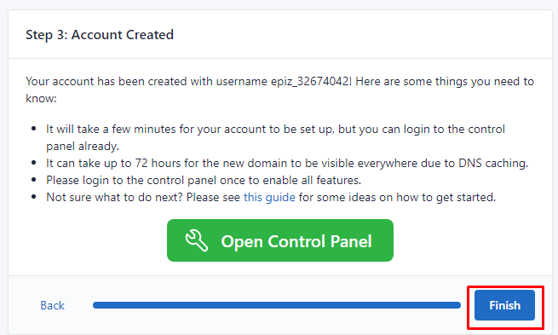

Verificamos un estado activo

|  |
| --- |
|  |
|  |

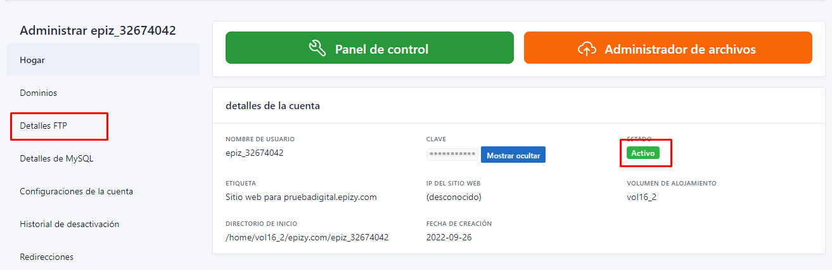

Nos dirigimos a Detalles FTP

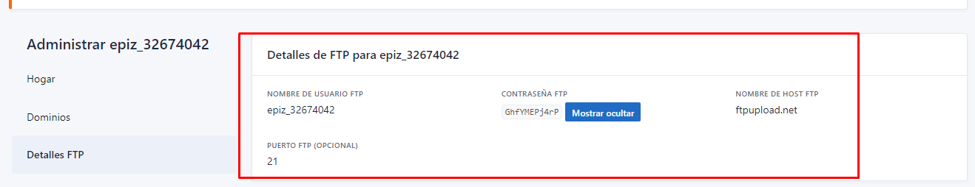

Nos muestra los detalles de nuestro sistema(nombre de usuario, contraseña, nombre de host y puerto FTP).

Ingresamos a cpanel y nos redirigimos a Software gratuito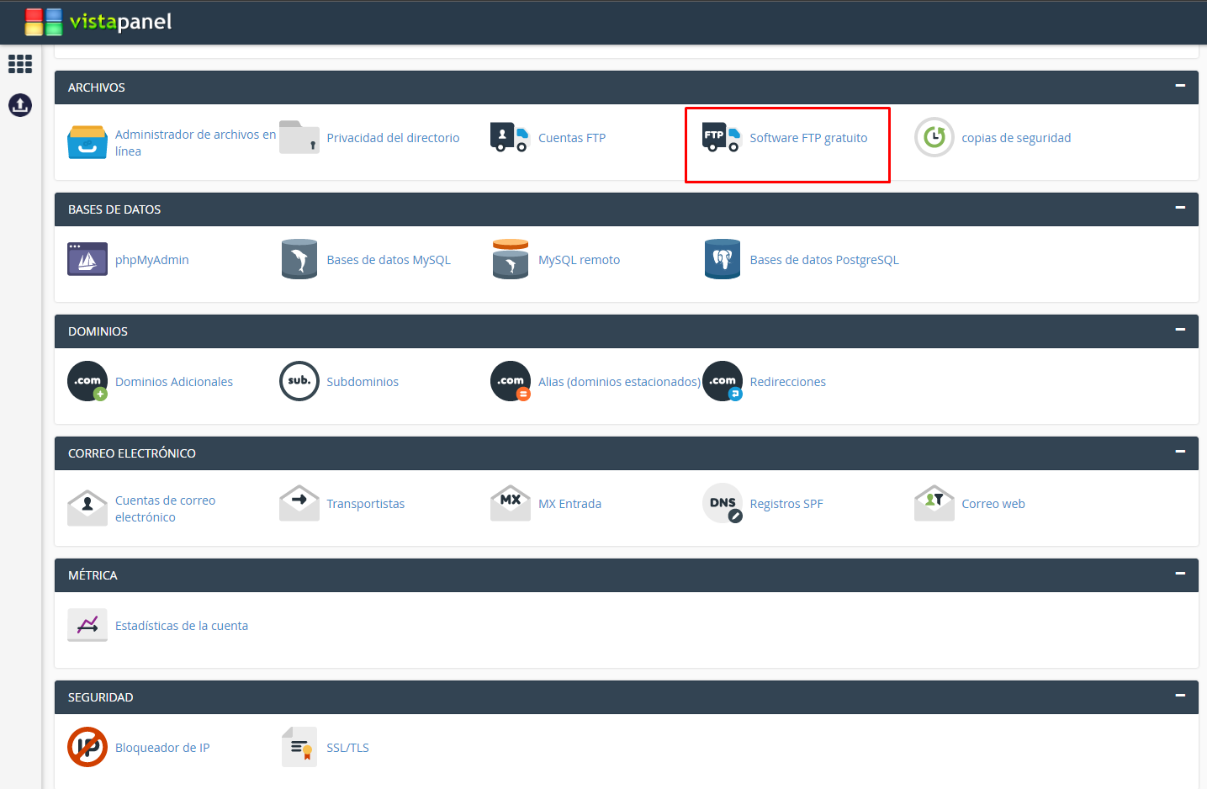

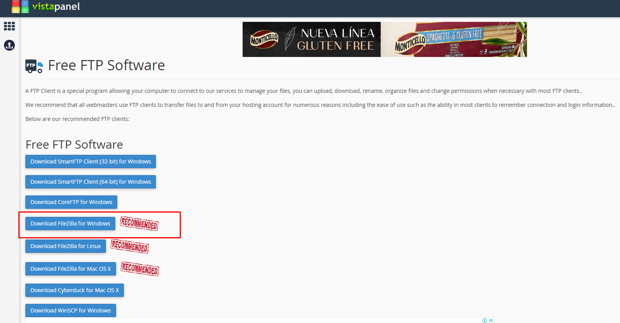

Después de eso nos dirigimos al botón Download Filezilla for windows

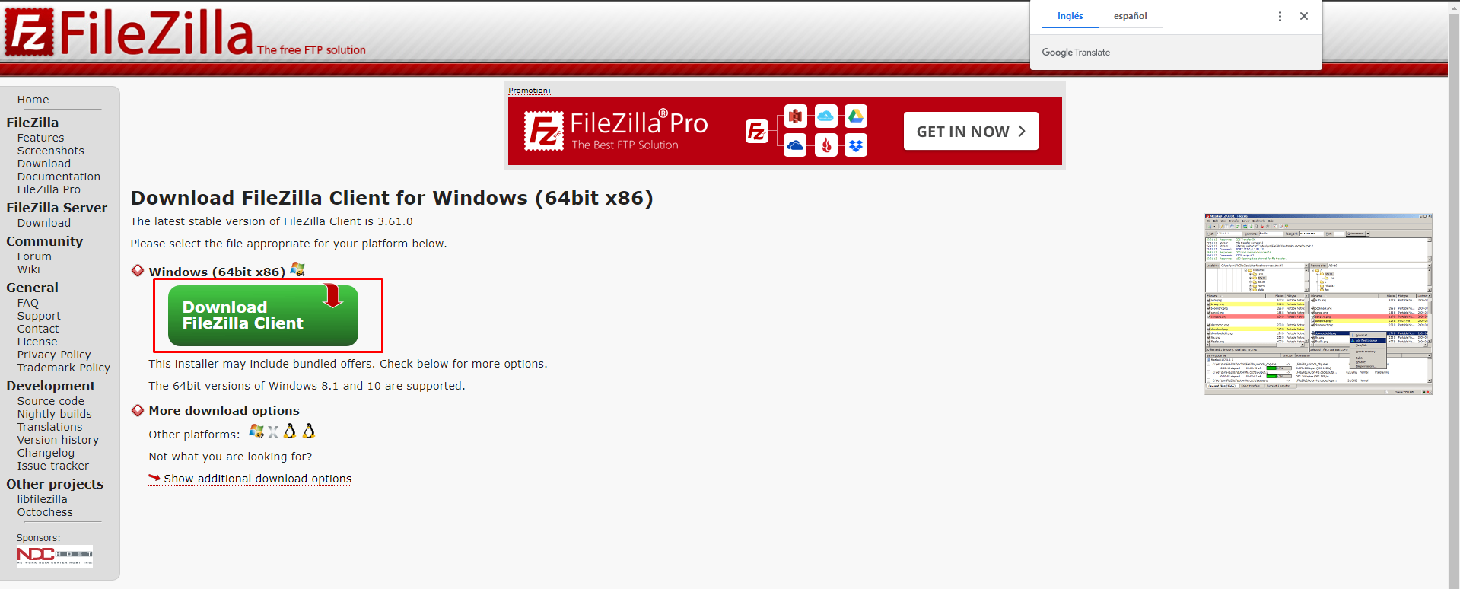

Ese botón nos redirigirá a la pagina de FileZilla la cual nos permite descargar la app

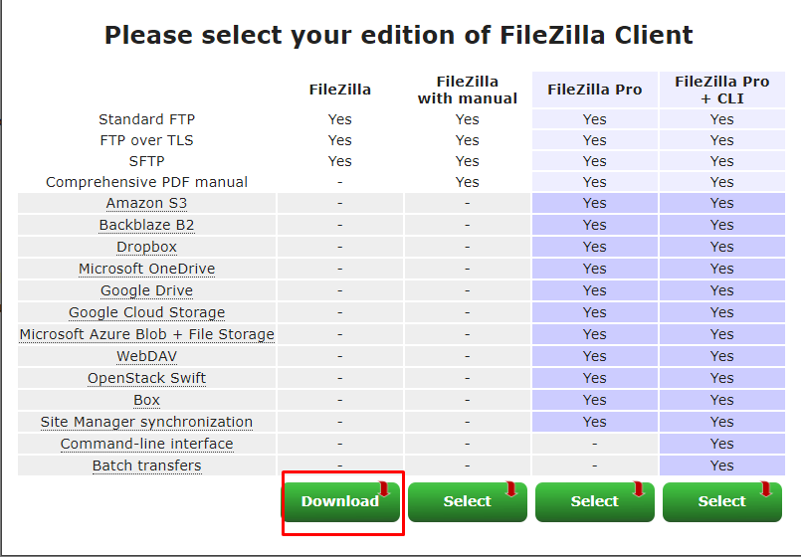

Seleccionamos la elección a gusto y procedemos a descargarlo

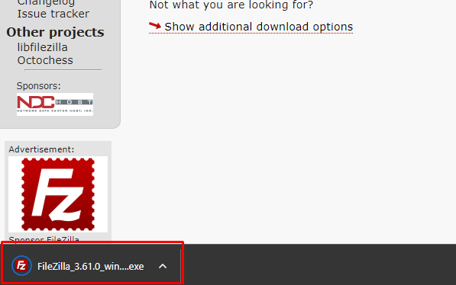

El navegador nos indica que ya se a realizado la descarga→ procedemos a abrir el documento



Nos redirigirá a la carpeta descargas en la cual procederemos a abrir nuestra app

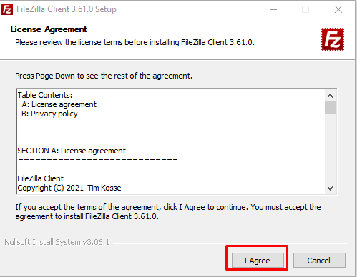

Se procede a abrir la app y seguimos los requerimientos con los que estaremos de acuerdo

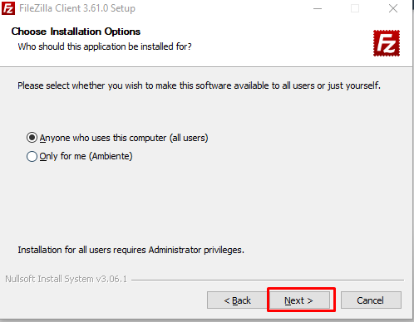

Le damos en NEXT>

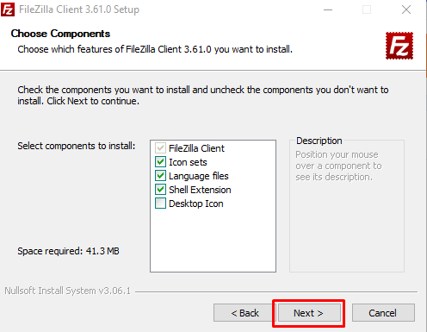

Si estamos de acuerdo con los componentes

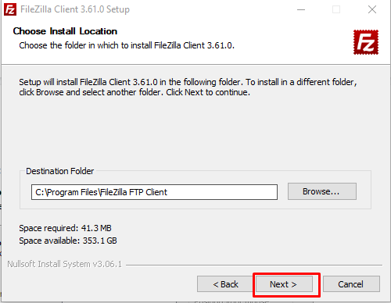

La app nos notifica que si el espacio que en necesitamos la corre nuestro pc;deapus voy al barrio

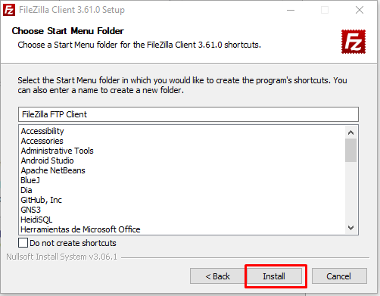

Procedemos a darle ha instalar la app

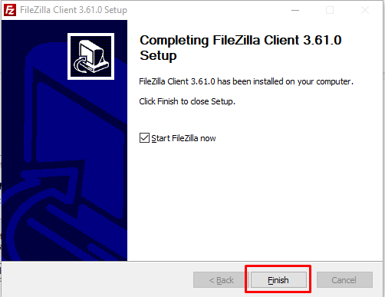

Este es el resultado de la instalación musical

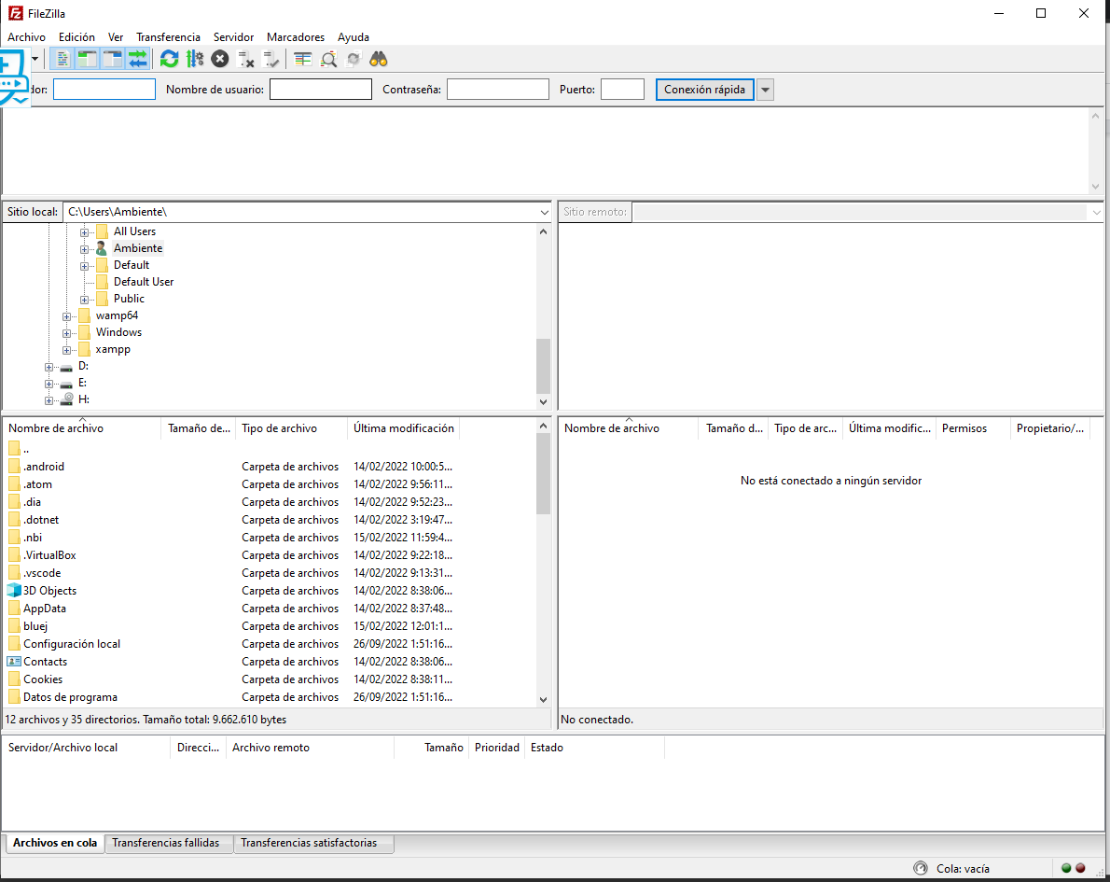

Desde el FileZilla subimos los archivos de nuestro sistema

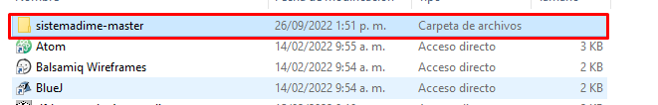

Seleccionamos la carpeta

Introducimos nuestra carpeta y ingresamos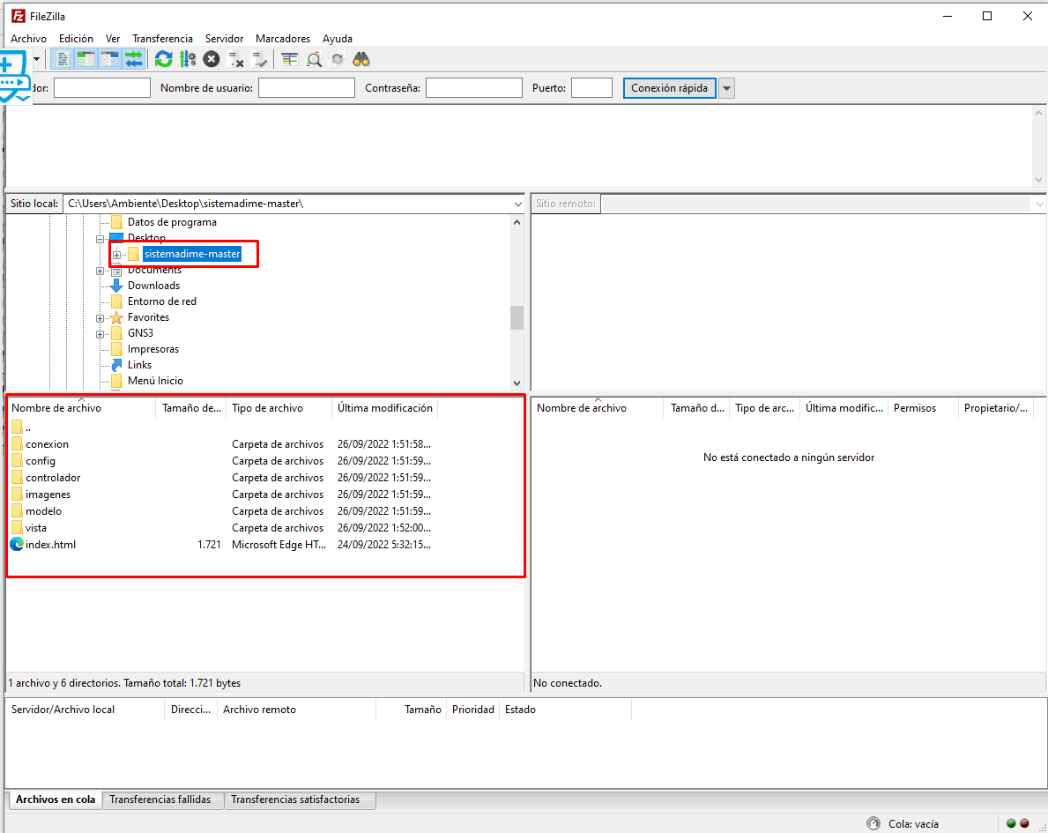

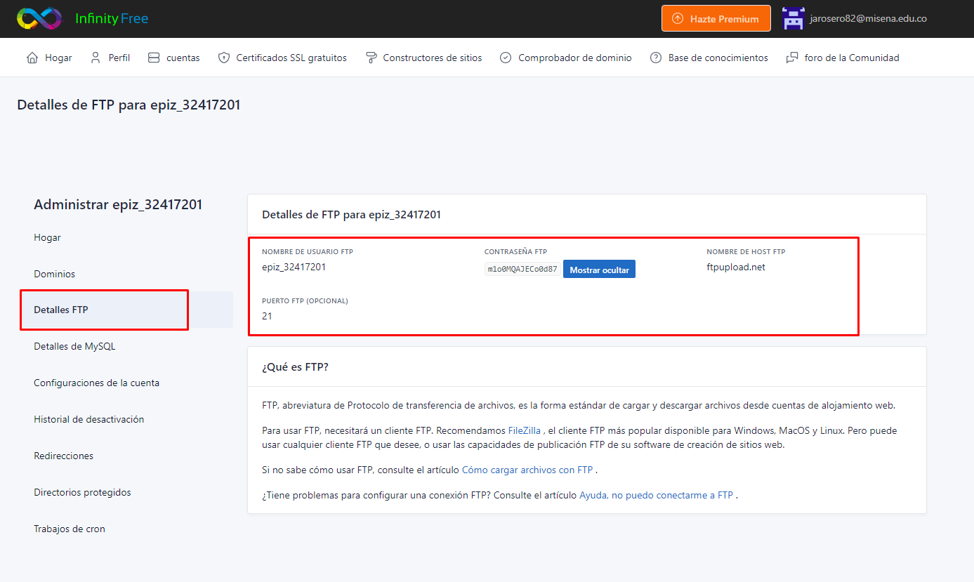

A Detalles FTP y nos mostrará la información de nuestro hosting

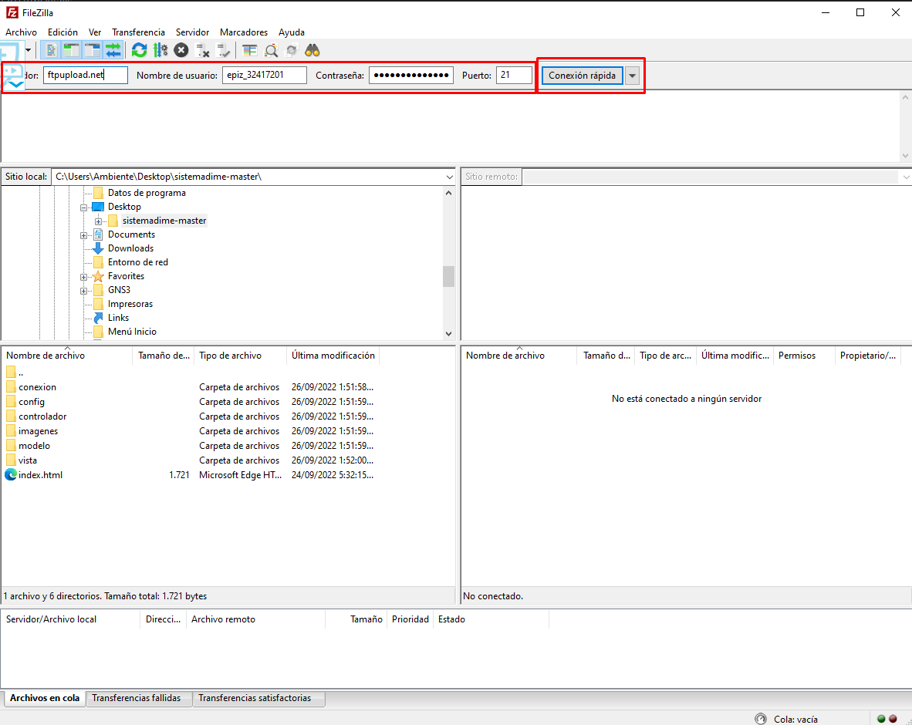

Ingresamos al servidor,nombre de usuario,contraseña y puerto. y n hacemos¿conexión rápida

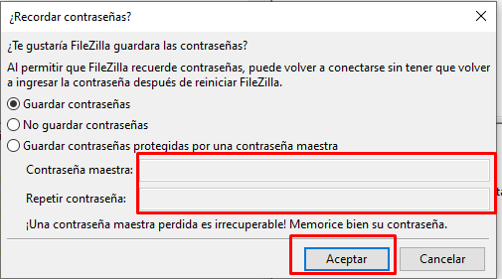

ingresamos la contraseña escogida

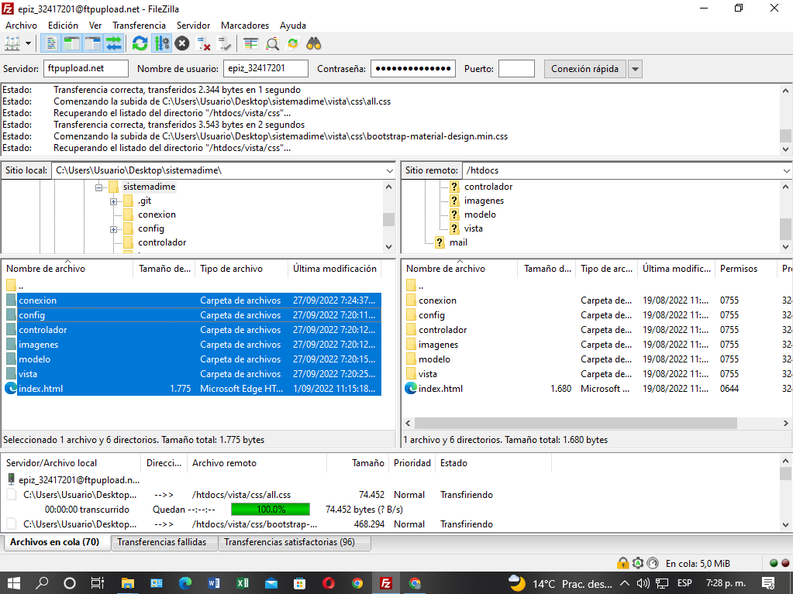

Cargamos los datos de nuestro sitio web

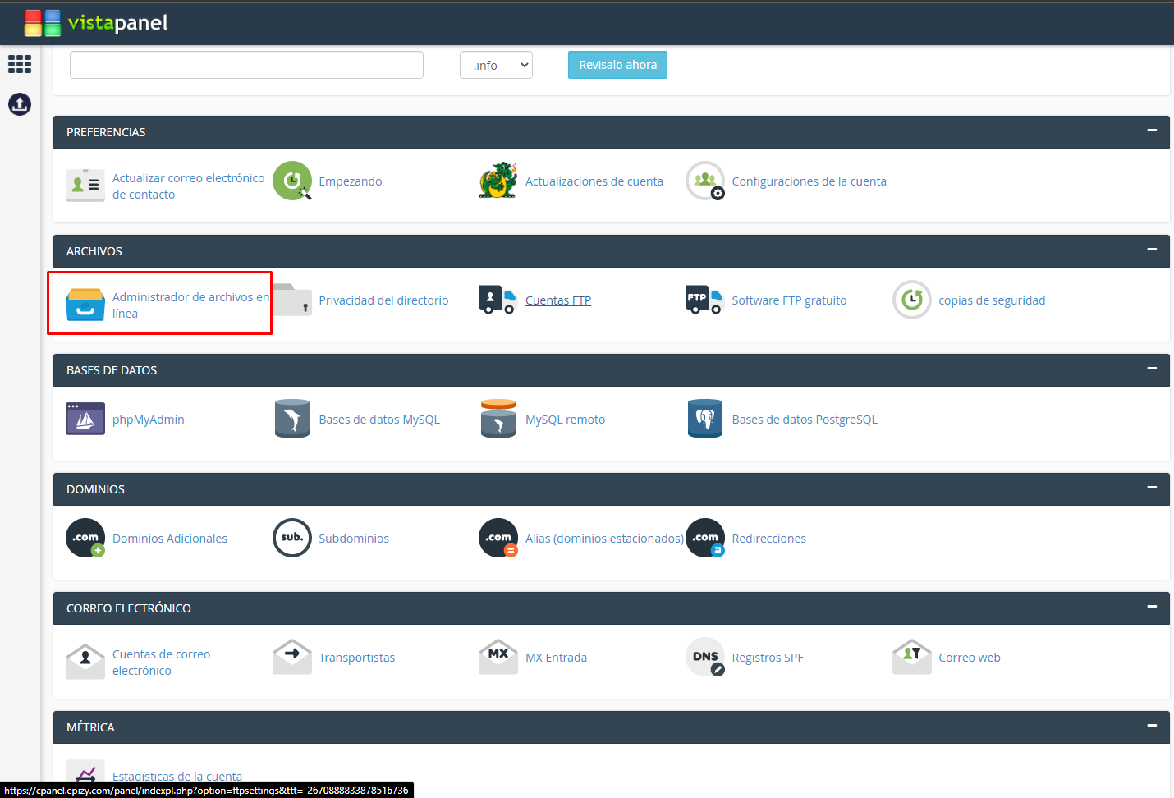

Nos dirigimos a administrador de archivos en línea

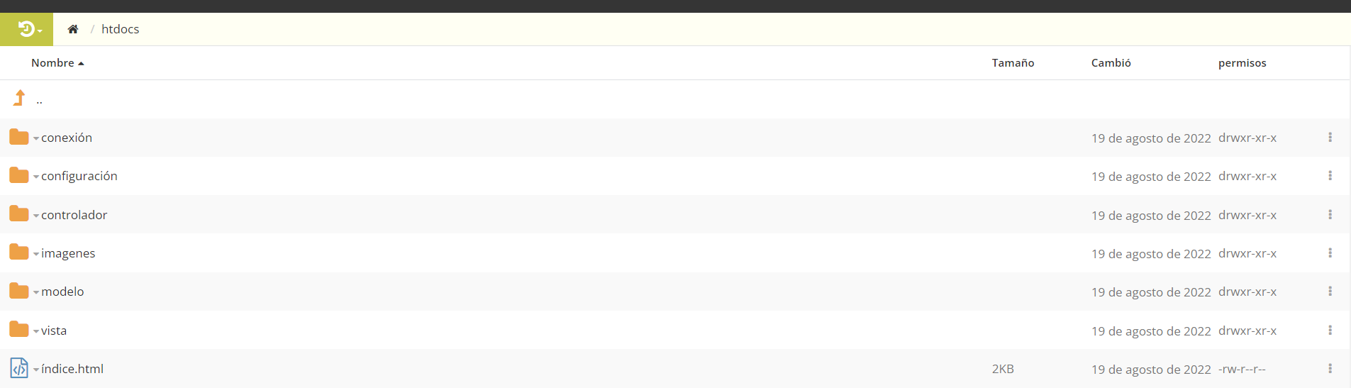

Nos muestra nuestros archivos que están en el hosting

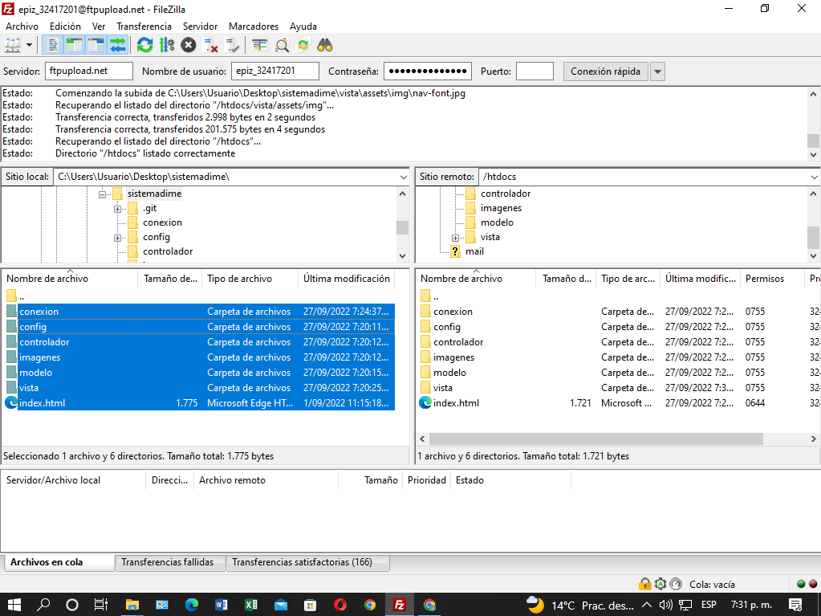

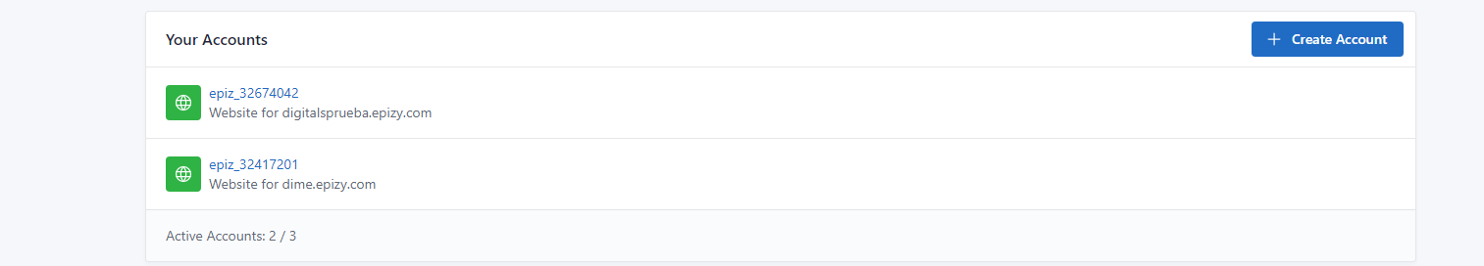

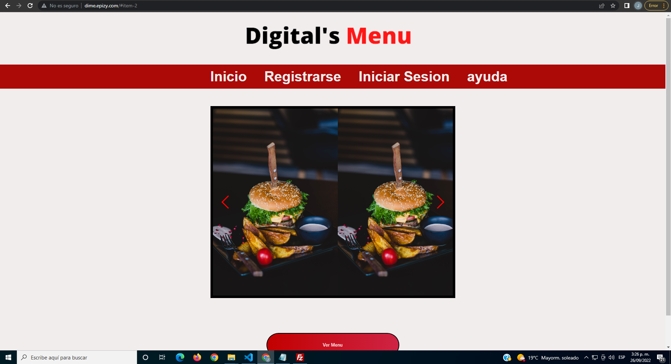

<http://dime.epizy.com/>